1、课程名称：static关键字

2、知识点

2.1、上次课程的主要知识点
1、 String类特点：
· 字符串的内容一旦声明则不可改变，改变的是内存地址的指向；
· String类对象有两种实例化方式：
|- 直接赋值：开辟一块堆内存空间，并且可以自动入池；
|- 构造方法实例化：开辟两块堆内存空间，不会自动入池，可以利用intern()手工入池；
· 开发的使用：直接赋值使用、一般不会频繁改变、比较使用equals()。
2、 String类的方法；
3、 this关键字：
· 明确的表示本类中的属性，利用“this.属性”操作；
· 明确调用本类的方法：
|- 利用“this.方法()”调用本类方法；
|- 利用“this()”调用本类构造，但是要求必须放在构造方法的第一行；
· 表示当前对象：当前正在调用类中方法的对象。

2.2、本次预计讲解的知识点
static关键字定义属性以及定义方法的操作。

3、具体内容（★★★★★）
static是Java中定义的一个关键字，主要是描述全局的概念，所以利用static关键字可以定义属性、定义方法。但是在90%的情况下，我们的开发代码很少会去直接编写static。

3.1、利用static定义属性
现在假设定义一个只描述中国人的类，那么在这个类里面肯定要包含有姓名、年龄、国家，所以按照之前所学习的概念来进行设计，就可以得出如下的结果：
class Person {
private String name ;
private int age ;
String country = "中华人民共和国" ; // 此属性暂时不封装
public Person(String name,int age) {
this.name = name ;
this.age = age ;
}
public String getInfo() {
return "姓名：" + this.name + "，年龄：" + this.age + "，国家：" + this.country ;
}
}
public class TestDemo {
public static void main(String args[]) {
Person perA = new Person("张三",10) ;
Person perB = new Person("李四",20) ;
Person perC = new Person("王五",10) ;
System.out.println(perA.getInfo()) ;
System.out.println(perB.getInfo()) ;
System.out.println(perC.getInfo()) ;
}
}
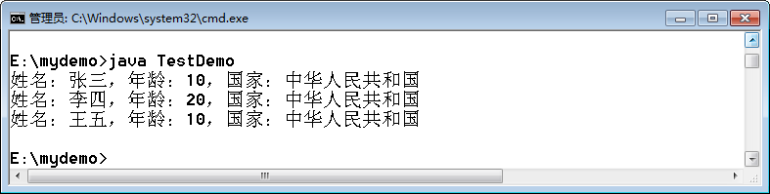
但是对于以上的程序的内存关系中就会发现问题所在了。
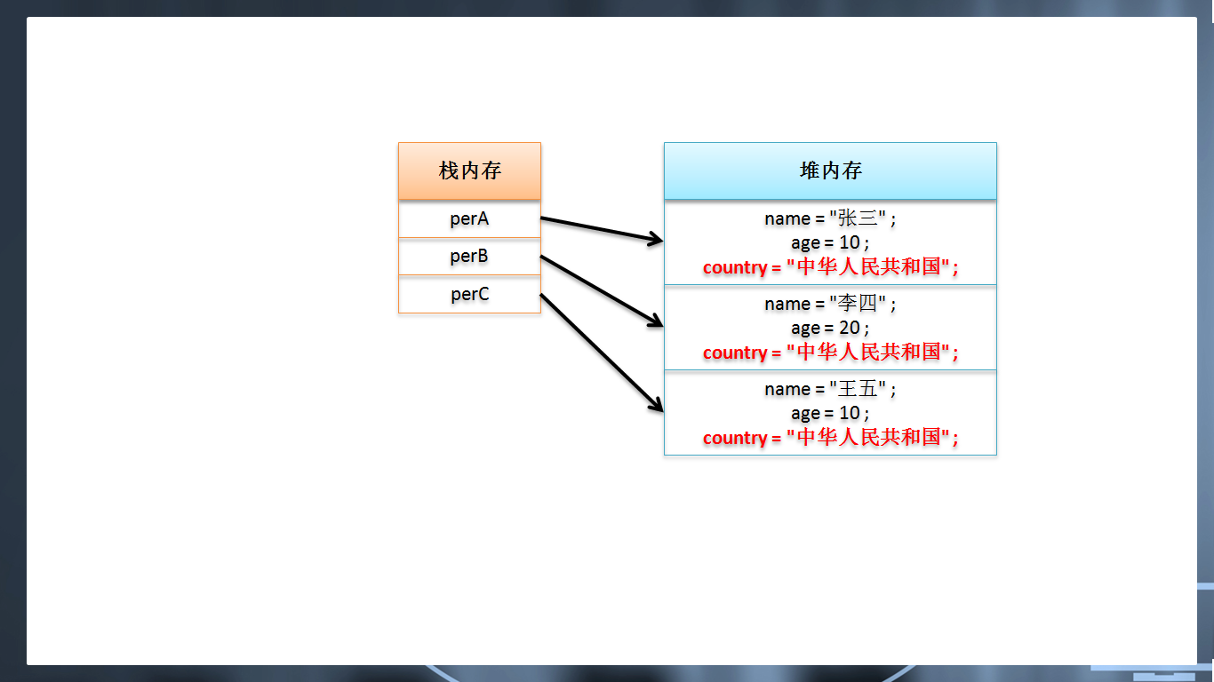
如果说现在玩穿越了，中国退回到了唐朝，中国14亿人口，14亿对象，14亿对象修改一个属性。
这样的话对于整个代码的维护实在是太可怕，而造成这种问题的根源在于：类中的普通属性是每一个对象都独自拥有的，但是这样的设计明显不符合于当前的环境，所以最好的做法是将国家的属性设置为公共属性。所有的对象都可以共享此属性，如果要想实现这样的操作，就可以通过static关键字来进行定义。
范例：使用static关键字来定义
class Person {
private String name ;
private int age ;
static String country = "中华人民共和国" ; // 此属性暂时不封装
public Person(String name,int age) {
this.name = name ;
this.age = age ;
}
public String getInfo() {
return "姓名：" + this.name + "，年龄：" + this.age + "，国家：" + this.country ;
}
}
public class TestDemo {
public static void main(String args[]) {
Person perA = new Person("张三",10) ;
Person perB = new Person("李四",20) ;
Person perC = new Person("王五",10) ;
perA.country = "中国-唐朝" ; // 修改了一个对象的属性
System.out.println(perA.getInfo()) ;
System.out.println(perB.getInfo()) ;
System.out.println(perC.getInfo()) ;
}
}
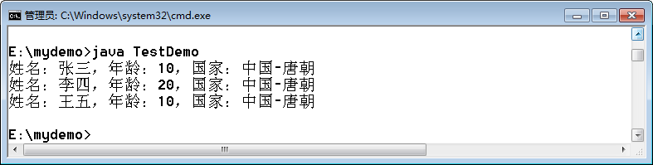
通过执行结果可以发现，修改了一个对象的属性之后，所有对象对应的属性都发生了改变，所以这样的属性称为公共属性，公共属性必须通过static定义，而对于公共属性的内容保存不会在栈也不会在堆，而是会存在于全局数据区之中，所有的方法保存在全局代码区之中。
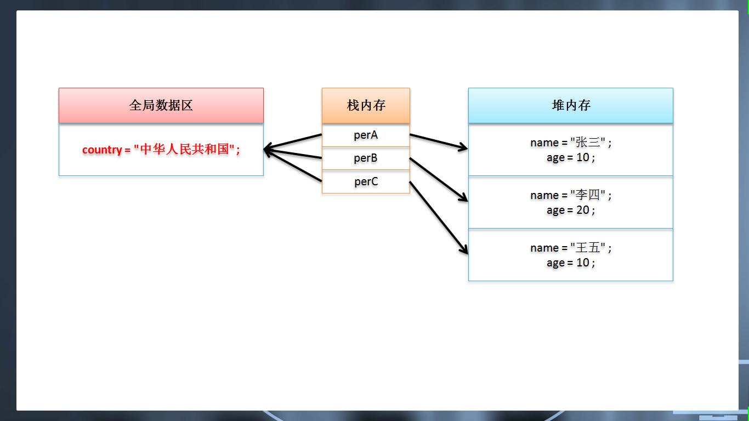
但是现在出现了一个问题，既然static属于全局属性，那么由一个对象进行修改是否合适呢？
现在通过一个对象改的：
perA.country = "中国-唐朝" ;
很明显，这是不合适的，最好的做法是利用所有对象的一个最高的代表来操作，这个代表就是类。所以对于static定义的属性可以由类名称直接进行调用，所以这样的属性也被称为类属性。
Person.country = "中国-唐朝" ; // 直接通过类调用
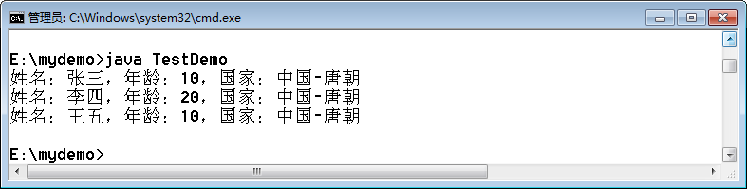
此时的类中存在有static属性以及非static属性，但是在这里面需要注意一点：
· 所有的非static属性都是在对象实例化的时候才会进行内存的分配；
· 所有的static属性可以在没有实例化对象产生的情况下直接使用。
范例：直接调用类属性
public class TestDemo {
public static void main(String args[]) {
System.out.println(Person.country) ;
Person.country = "北宋" ;
System.out.println(Person.country) ;
System.out.println(new Person("张三",20).getInfo()) ;
}
}
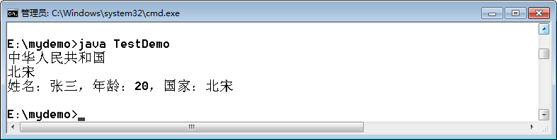
虽然static的属性定义在了类之中，但是其是完全独立的，不受类实例化对象的控制。
在90%的情况下类的设计都会使用非static属性，只有在10%表示公共的属性，或者是与类实例化无关的属性定义时才会考虑使用static。

3.2、利用static定义方法
利用static定义的属性可以直接通过类名称进行访问，但是static也可以用于方法的定义上，同样，这个方法可以由类名称直接进行调用。
范例：定义static方法
class Person {
private String name ;
private int age ;
private static String country = "中华人民共和国" ;
public Person(String name,int age) {
this.name = name ;
this.age = age ;
}
public static void setCountry(String c) {
country = c ;
}
public static String getCountry() {
return country ;
}
public String getInfo() {
return "姓名：" + this.name + "，年龄：" + this.age + "，国家：" + this.country ;
}
}
public class TestDemo {
public static void main(String args[]) {
// 此时没有实例化对象产生
System.out.println(Person.getCountry()) ;
Person.setCountry("中国-清朝") ;
System.out.println(Person.getCountry()) ;
System.out.println(new Person("桃子",250).getInfo()) ;
}
}
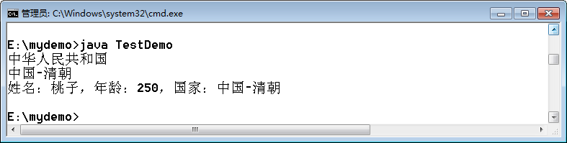
static的方法依然不受到实例化对象的控制，所以可以由类名称直接调用。
但是此时类中的方法就存在有两种了：static方法、非static方法，那么这两种方法之间的互相访问就会出现问题：
· 所有的非static方法可以直接调用static方法或static属性；
· static方法不能够直接调用非static方法或者是非static属性。
分析？为什么会存在有这样的定义？
· 所有的static属性或方法可以在类没有实例化对象的时候进行直接调用；
· 所有非static属性或方法必须在类产生实例化对象之后才可以进行调用。

那么什么时候使用static方法呢？
· 类设计的过程之中90%的方法都使用非static方法定义；
· 如果一个类中没有任何的属性，那么这个类不需要定义普通方法，只需要定义static方法就行了。
范例：对比以下两种代码
class MyMath {  public int add(int x,int y) {  return x + y ;  }  }  public class TestDemo {  public static void main(String args[]) {  System.out.println(new MyMath().add(10,20)) ;  }  } | class MyMath {  public static int add(int x,int y) {  return x + y ;  }  }  public class TestDemo {  public static void main(String args[]) {  System.out.println(MyMath.add(10,20)) ;  }  }
因为此时MyMath类没有属性，没有属性就不需要使用到堆内存。而如果现在使用了第一种方式，那么会开辟一块无用的堆内存空间。所以这个时候很明显，第二种方式更加合理。

3.3、观察主方法（理解）
在最早讲解方法定义的时候实际上给出了两种方案：
· 第一种：某一个方法定义在主类中，并且由主方法直接调用，定义格式：
public static 返回值类型 方法名称(){}
· 第二种：某一个方法定义在了类中，并且由实例化对象进行调用，定义格式：
public 返回值类型 方法名称(){}
那么现在来做一个简单分析。如果现在主类中定义的方法没有使用static，那么肯定无发通过主方法直接进行调用。但是反过来，这个时候只能够通过产生本类实例化对象的方式来进行调用。
public class TestDemo {
public static void main(String args[]) { // static方法
new TestDemo().print() ; // 对象.方法()
}
public void print() { // 非static方法
System.out.println("***** Hello World ! ********") ;
}
}
在以后所编写的代码过程之中，主类中不会编写什么方法，大部分的方法都会封装在类之中，通过产生对象调用。

Java中的主方法可以说是历史之最长的：
· public：是一种访问权限，表示所有的操作者都可以看见；
· static：执行一个类的时候输入：“java 类名称”，表示由类直接调用；
· void：主方法是一切的起点，开始了就继续吧；
· main：是一个系统定义好的方法名称。
· String args[]：程序执行时的输入参数，初始化参数的。
范例：取得初始化输入参数
public class TestDemo {
public static void main(String args[]) { // static方法
for (int x = 0 ; x < args.length; x ++) {
System.out.println(args[x]) ;
}
}
}
如果要输入参数，则在解释Java程序时，类后面利用空格设置，每个参数间使用空格区分。
java TestDemo Hello World NIHAO
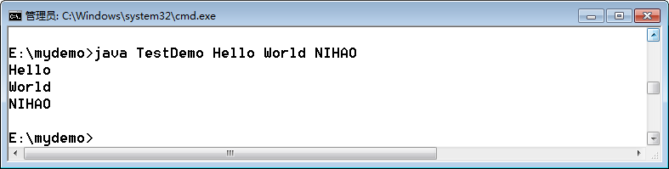
但是如果你输入的参数原本就带有空格，那么这个时候可以使用“"”转义。
java TestDemo "Hello World" "NI HAO"
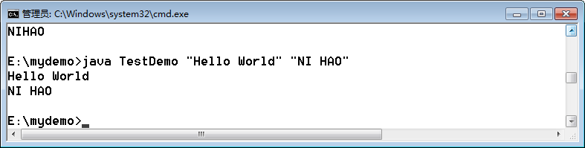

3.4、static应用
static在一些系统类库上会大量的出现，那么这些就有可能是static方法所导致的。这次重点来看static属性。static属性有一个最好的特点在于：公共属性，所有对象都可以对其进行修改。
范例：实现一个对象的个数统计
所有的新的实例化对象产生时都一定要调用构造方法，所以可以在构造方法里面增加一个统计。
class Person {
private static int count = 1 ; // 统计个数
public Person() {
System.out.println("对象个数：" + count ++) ;
}
}
public class TestDemo {
public static void main(String args[]) { // static方法
new Person() ; new Person() ; new Person() ;
new Person() ; new Person() ; new Person() ;
}
}
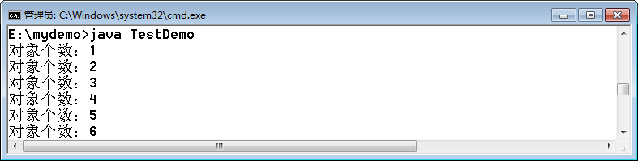
实际上可以将以上的程序进一步的修改，现在假设Person类中存在有一个name的属性，那么在Person类提供有两个构造方法：一个是负责接收name属性内容的，一个是无参的，但是要求不管使用那种构造方法都应该为name属性设置一个名字，而不是null，这种属性自动命名的操作，就可以通过static属性实现。
范例：为属性自动命名
class Person {
private static int count = 1 ; // 统计个数
private String name ;
public Person() {
this("无名氏 - " + count ++) ;
}
public Person(String name) {
this.name = name ;
}
public String getName() {
return this.name ;
}
}
public class TestDemo {
public static void main(String args[]) { // static方法
System.out.println(new Person().getName()) ;
System.out.println(new Person().getName()) ;
System.out.println(new Person("SMITH").getName()) ;
}
}
这样的操作在以后的高级部分会见到其应用。

4、总结
1、 在类的首要设计过程之中不要去考虑static属性或者是方法；
2、 使用static方法大部分情况下有两种可能性：
· 可以不受到类实例化的对象控制；
· 类中就没提供有普通属性。

